Cục Thi hành án dân sự tỉnh tổ chức Hội nghị giao ban
công tác thi hành án dân sự tháng 8

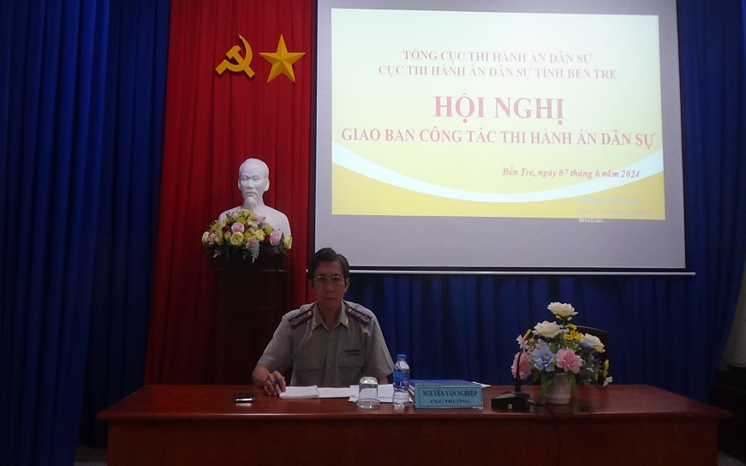
Chiều ngày 07 tháng 6 năm 2024, Cục Thi hành án dân sự tỉnh tổ chức Hội nghị giao ban công tác thi hành án dân sự 8 tháng đầu năm 2024. Tham dự Hội nghị có Ban lãnh đạo Cục, toàn thể Chấp hành viên, Thẩm tra viên, Thư ký, Kế toán các cơ quan Thi hành án dân sự trong tỉnh. Ông Nguyễn Văn Nghiệp, Cục trưởng dự chỉ đạo Hội nghị
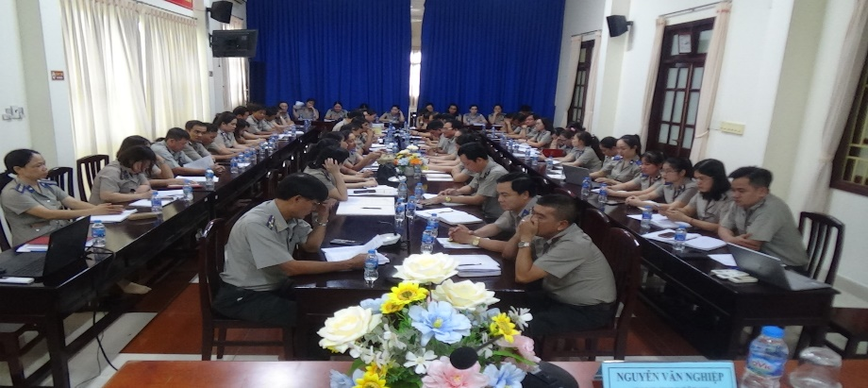
Theo báo cáo tại Hội nghị, kết quả thi hành án 8 tháng đầu năm 2024, các cơ quan Thi hành án dân sự trong tình đã tổ chức thi hành đạt đạt tỉ lệ 55,41% về việc và 29,82% về tiền. Đã tổ chức Hội nghị sơ kết hoạt động Ban Chỉ đạo Thi hành án dân sự 6 tháng đầu năm; Hội nghị sơ kết Quy chế phối hợp với Sở Tài nguyên môi trường; Hội nghị tập huấn công tác hành chính Văn phòng năm 2024; Tổ chức kiểm tra chuyên đề công tác hành chính văn phòng, kế toán nghiệp vụ năm 2024.
Tại Hội nghị, ban lãnh đạo Cục Thi hành án dân sự đã triển khai quán triệt Bài viết của đồng chí Tổng Bí thư Nguyễn Phú Trọng về tự hào và tin tưởng dưới lá cờ vẻ vang của Đảng, quyết tâm xây dựng một nước Việt Nam ngày càng giàu mạnh, văn minh, văn hiến và anh hùng; Quy định số 144-QĐ/TW ngày 09 tháng 5 năm 2024 của Ban Chấp hành Trung ương quy định chuẩn mực đạo đức cách mạng của cán bộ đảng viên trong giai đoạn mới; Chỉ thị số 19-CT/TU ngày 05 tháng 12 năm 2023 của Ban Thường vụ Tỉnh ủy về lãnh đạo, chỉ đạo tặng cường nâng cao hiệu quả công tác giáo dục liêm chính trong đội ngũ cán bộ đảng viên.
Phát biểu Kết luận Hội nghị, ông Nguyễn Văn Nghiêp - Cục trưởng Cục Thi hành án dân sự ghi nhận những kết quả đã đạt được của các đơn vị. Đề nghị lãnh đạo các đơn vị phát huy vai trò của người đứng đầu, cấp phó của người đứng đầu; tiếp tục quan tâm hơn nữa công tác tự kiểm tra; đẩy nhanh tiến độ giải quyết án trên 01 năm, án tín dụng ngân hàng; tiếp tục triển khai thực hiện nghiêm Quy định số 144-QĐ/TW ngày 09 tháng 5 năm 2024 của Ban Chấp hành Trung ương; Chỉ thị số 19-CT/TU ngày 05 tháng 12 năm 2023 của Ban Thường vụ Tỉnh ủy; Quyết định số 2659/QĐ-BTP ngày 03/10/2012 của Bộ Tư pháp ban hành chuẩn mực đạo đức, nghề nghiệp của cán bộ, công chức viên chức ngành Tư pháp; Quyết định số 1577/QĐ-BTP ngày 20/10/2021 của Bộ Tư pháp ban hành chuẩn mực đạo đức Chấp hành viên./.
Phạm Tấn Khánh-Cục THADS tỉnh

